Tömeges gyártás
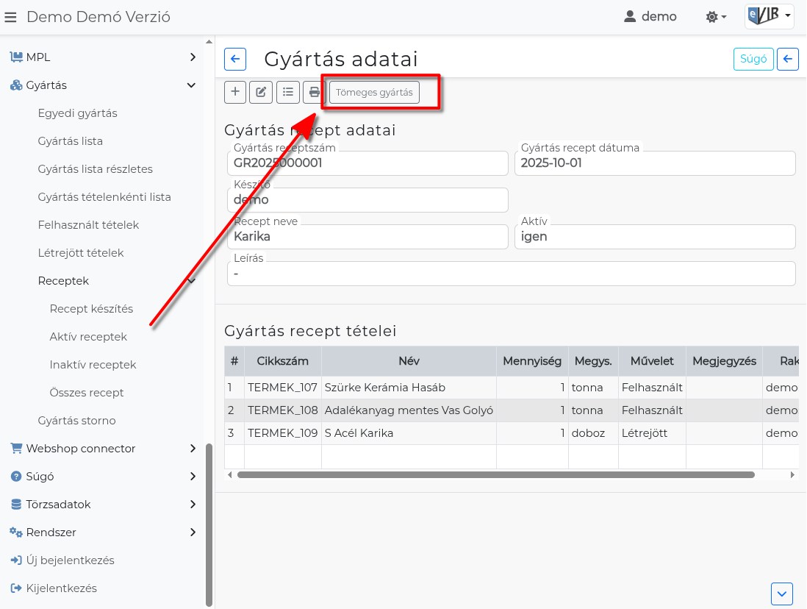
A Gyártás → Receptek menüpont alatt található listák egyikéből kiválasztott gyártás receptre kattintva a gyártás recept adatai láthatók.
Az oldal felső részén a funkció gombok között a Tömeges gyártás gombra kell kattintani, ha szeretnénk a recept alapján gyártani.

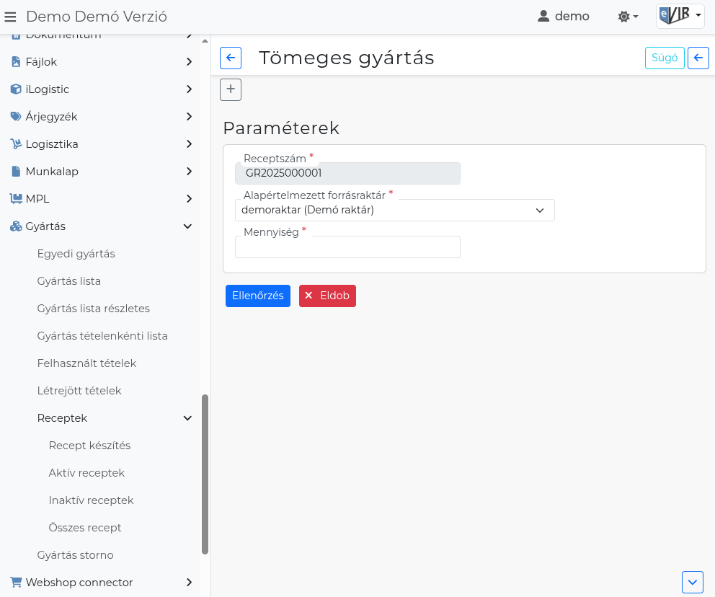
- A Paraméterek megadása:
  - Receptszám
A recept azonosítója, ami alapján a tömeges gyártás készül.
  - Alapértelmezett forrásraktár
A raktár, amelyik készletéből a termékeket kiveszi a program.
  - Mennyiség
Gyártásra kerülő mennyiség.
- | Ellenőrzés | gombra kattintva a program ellenőrzi, hogy a megadott mennyiség gyártása lehetséges e a raktárkészletek alapján. Az eredményről rendszerüzenetben értesít.
Kapcsolódó oldalak:
- Egyedi gyártás
- Készletkezelés
- Termékek

